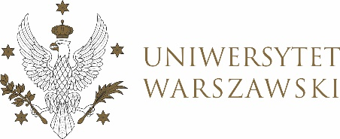

Dziennik Uniwersytetu warszawskiego

RADY DYDAKTYCZNE

Dziennik Uniwersytetu warszawskiego

RADY DYDAKTYCZNE DLA KIERUNKÓW STUDIÓW

UCHWAŁA NR 13/2023

RADY DYDAKTYCZNEJ DLA KIERUNKÓW STUDIÓW UNDERGRADUATE PROGRAMME IN INTERNATIONAL RELATIONS, UNDERGRADUATE PROGRAMME IN POLITICAL SCIENCE, GRADUATE PROGRAMME IN INTERNATIONAL RELATIONS, GRADUATE PROGRAMME IN POLITICAL SCIENCE, EUROPEAN POLITICS AND ECONOMICS
z dnia 14 kwietnia 2023 r.

w sprawie zatwierdzenia tematu pracy dyplomowej na kierunku
European Politics and Economics

Na podstawie uchwały nr 33/2020 Rady Dydaktycznej WNPSM UW z dnia 19 lipca 2020 r. w sprawie szczegółowych zasad procesu dyplomowania na kierunku European Politics and Economics Rada Dydaktyczna postanawia, co następuje:
§ 1
Rada Dydaktyczna zatwierdza temat pracy dyplomowej na kierunku European Politics and Economics stanowiący Załącznik nr 1 do uchwały.

§ 2
Uchwała wchodzi w życie z dniem podjęcia.
Przewodnicząca Rady Dydaktycznej: D. Heidrich

Załącznik nr 1
z dnia 14 kwietnia 2023do uchwały nr 13/2023 Rady Dydaktycznej dla kierunków
Undergraduate Programme in International Relations,
Undergraduate Programme in Political Science,
Graduate Programme in International Relations,
Graduate Programme in Political Science, European Politics and Economics

Temat pracy dyplomowej dla kierunku European Politics and Economics w roku akademickim 2022/2023.

Lp. | Numer albumu | Zatwierdzony temat pracy licencjackiej | Imię i nazwisko promotora
1. | 429052 | The impact of the Euromaidan events on the European Union policy towards Ukraine | dr hab. Dorota Heidrich

